

Import dump ONF

Document technique

Version
1.0 - Initialisation du document

Objet
Procédure pour importer une base de données encodée en WE8MSWIN1252 vers une Base en UTF8.

Diffusion :
- Équipe de développement Bijou3
- Équipe de développement Odeïs

Historique des versions
Version | Date | Commentaire | Rédacteur
1.0 | 27/06/2019 | Initialisation du document | FLN

Sommaire
1. Historique des versions 2
2. Sommaire 2
3. Objectif 2
4. Prérequis 3
5. Etape 1 : Import DDL uniquement 4
6. Etape 2 : Conversion de BYTE en CHAR des colonnes VARCHAR2 6
7. Etape 3 : désactivation des contraintes + désactivation des triggers 6
8. Etape 4 : Import des données uniquement 7
9. Etape 5 : activation des contraintes + activation des triggers 9
10. Etape 6 : recompilation des objets en erreur 10

Objectif

Procédure pour importer une base de données encodée en WE8MSWIN1252 vers une Base en UTF8.

Problématique :

Lors d'un changement de charset depuis un charset monobyte (comme le MSWIN1252 ou le WE8ISO9959P1) vers un charset multi-bytes (comme le AL32UTF8 ou l'UTF8) un phénomène d'agrandissement des tailles en octets des chaines de caractères converties vont probablement entrainer des rejets si une opération classique d'export/import est jouée. Par exemple lorsqu'une table est créée, la taille d'un champs caractère est fixée définitivement. Un VARCHAR2(50) dans un charset mono-byte aura une taille de 50 octets (bytes). Si pour une ligne donnée, les 50 octets sont occupés totalement par une chaine de caractères dont au moins un des caractères n'est pas dans les caractères ANSI de base (€, §, @, ...) ces caractères auront une taille de 2 octets (voir plus) dans un charset comme l'UTF8.

L’export (datapump) depuis une base source (en MS1252 par exemple) va générer un fichier dump, ce fichier s'il est pris tel-quel et qu'un import est joué sur une base cible en UTF8, il sera interprété par l'import en créant les tables avec des colonnes dont la taille en octet sera telle que défini dans la base source (VARCHAR2(50) BYTES par exemple) et ceci même si on positionne un NLS_LENGTH_SEMANTICS à CHAR en cible. L'import créera donc des tables ayant des colonnes dont la tailles max sera insuffisantes pour stocker tous les caractères des chaines sources converties dans le charset cible. Les lignes seront rejetées.

Exemple :
- Le caractère « a » = 1 BYTE = 1 CHAR
- Le caractère « € » = 3 BYTES = 1 CHAR
Solution :

Importer le dump en plusieurs étapes, dont la principale est de transformer le CHARSET de BYTE en CHAR pour chaque colonne de type VARCHAR2 de toutes les tables pour le schéma à importer.

Prérequis
- Base de données en UT8 :

SELECT * FROM nls_database_parameters
WHERE parameter = 'NLS_CHARACTERSET';

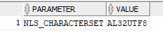

- Si utilisation de SQL Developper : Connaitre le nom du Tablespace destinataire (avec un DATAFILE en AUTOEXTEND si < 1Go) pour l’import. (SQL Developper ne crée pas le Tablespace renseigné dans le dump).

La procédure a été faite sur une base de données Oracle 11g (v.11.2).
Le dump de test est fourni par l’équipe ONF.

Dans le dump :
- Tablespace : USER_DATA
- USER/SCHEMA : ALLIANCE

Pour la procédure expliquée ci-dessous, le wizard de SQL Developper est utilisé pour importer le dump.

Etape 1 : Import DDL uniquement

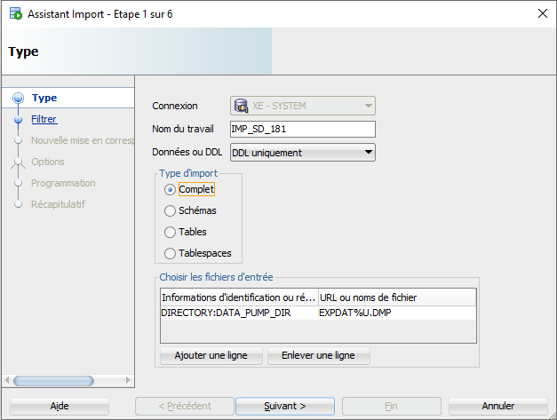
- Importer que les DDL (structure de la base de données) + type complet
Remplacement du Tablespace :

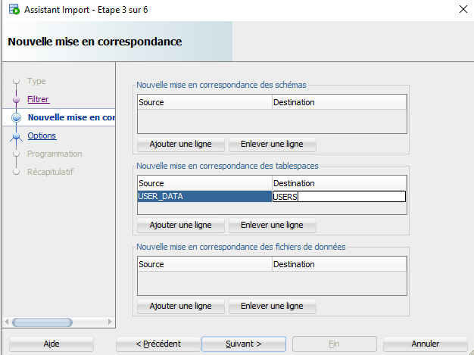
- Indiquer le Tablespace s’il porte un nom différent que celui du dump
Récapitulatif avant import :

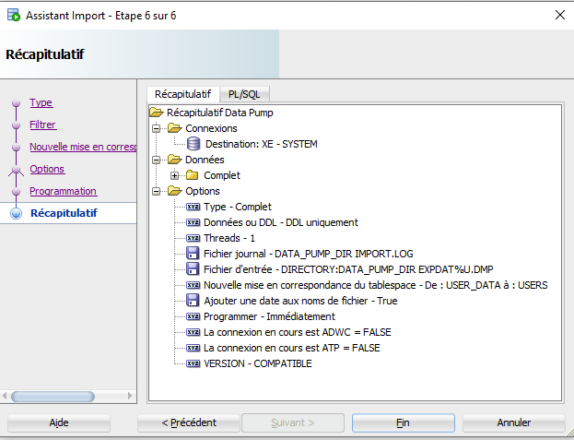
- Si tout est ok, exécution de l’import

Vérification :

USER « ALLIANCE » + Tables + Trigger + Constraint + Index + ProcStock => OK
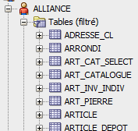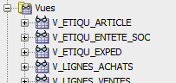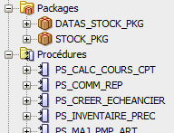
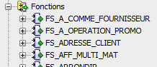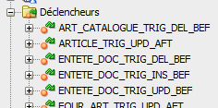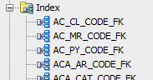
…

Log :

Etape 2 : Conversion de BYTE en CHAR des colonnes VARCHAR2

PL/SQL :

BEGIN
-- convert BYTE > CHAR
FOR rec IN
(SELECT owner, table_name, column_name, data_length
FROM all_TAB_COLUMNS
WHERE owner = 'ALLIANCE'
AND data_type= 'VARCHAR2'
AND char_used = 'B')
LOOP
EXECUTE IMMEDIATE 'ALTER TABLE ALLIANCE.'||rec.table_name||' MODIFY '||rec.column_name||' VARCHAR2('||rec.data_length||' CHAR)';
END LOOP;
END;

Etape 3 : désactivation des contraintes + désactivation des triggers

Exécuter le PL/SQL :

BEGIN
-- disabled trigger
FOR rec IN
(SELECT owner, table_name
FROM all_triggers
WHERE owner = 'ALLIANCE')
LOOP
EXECUTE IMMEDIATE 'ALTER TABLE "' || rec.owner || '"."' || rec.table_name || '" DISABLE ALL TRIGGERS';
END LOOP;
END;

Puis :

BEGIN
-- Disabled constraint
FOR rec IN
(SELECT c.owner, c.table_name, c.constraint_name
FROM all_constraints c, all_tables t
WHERE c.table_name = t.table_name
AND c.status = 'ENABLED'
AND c.owner = 'ALLIANCE'
AND NOT (t.iot_type IS NOT NULL AND c.constraint_type = 'P')
ORDER BY c.constraint_type DESC)
LOOP
EXECUTE IMMEDIATE 'ALTER TABLE "' || rec.owner || '"."' || rec.table_name || '" DISABLE CONSTRAINT ' || rec.constraint_name;
END LOOP;
END;

Etape 4 : Import des données uniquement

Idem que l’étape 1, en changeant l’import DDL pour l’import des données.

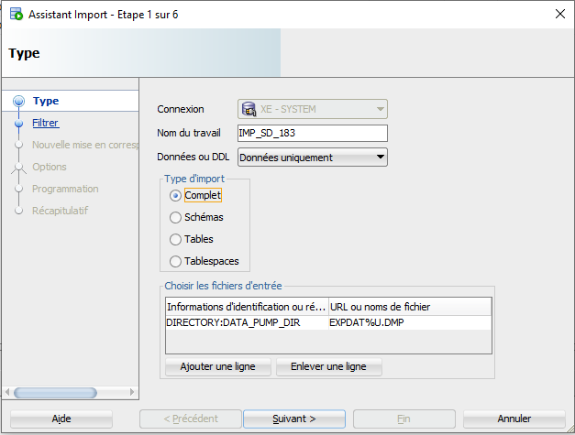
- Importer que les données (structure de la base de données) + type complet
Remplacement du Tablespace :

- Indiquer le Tablespace s’il porte un nom différent que celui du dump

Récapitulatif avant import :

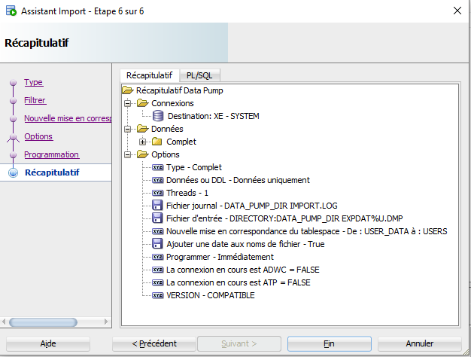
Vérification :

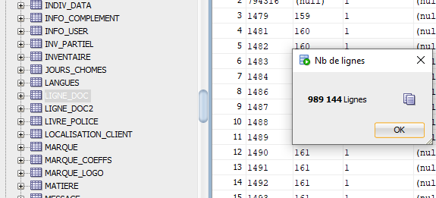
- Les données sont présentes dans les table (ex : LIGNE_CODE).

Logs :

Etape 5 : activation des contraintes + activation des triggers

Exécuter le PL/SQL :

BEGIN
-- Enabled constraint
FOR rec IN
(SELECT c.owner, c.table_name, c.constraint_name
FROM all_constraints c, all_tables t
WHERE c.table_name = t.table_name
AND c.owner = 'ALLIANCE'
AND c.status = 'DISABLED'
ORDER BY c.constraint_type)
LOOP
EXECUTE IMMEDIATE 'ALTER TABLE "' || rec.owner || '"."' || rec.table_name || '" ENABLE CONSTRAINT ' || rec.constraint_name;
END LOOP;
END;

Puis :

BEGIN
-- Enabled trigger
FOR rec IN
(SELECT owner, table_name
FROM all_triggers
WHERE owner = 'ALLIANCE';)
LOOP
EXECUTE IMMEDIATE 'ALTER TABLE "' || rec.owner || '"."' || rec.table_name || '" ENABLE ALL TRIGGERS';
END LOOP;
END;

- Normalement, toutes les données de la base de données sont présentes.

Etape 6 : recompilation des objets en erreur

Après le changement de charset, les triggers, packages, procédures, fonctions sont en erreur. Il faut les recompiler.

Avant :
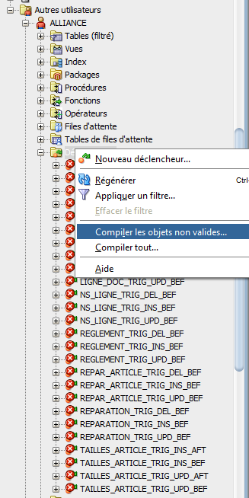

Après :
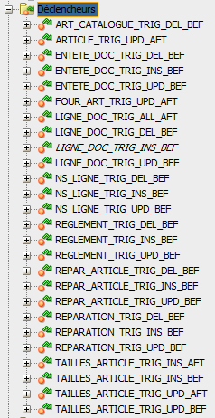

- Normalement, la base de données est complète et opérationnelle

